1、签署完CLA后，会收到邮件，邮件里面有企业账户的用户名和密码，以及登录企业管理CLA的网址，如下截图：
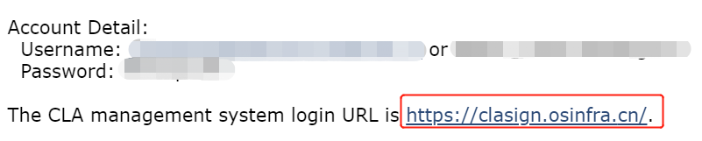

2、点击管理CLA的网址， https://clasign.osinfra.cn/
3、跳转到新网页界面，选择“企业管理员”，如下：

4、跳转到新的网页界面，选择“openGauss”，如下：
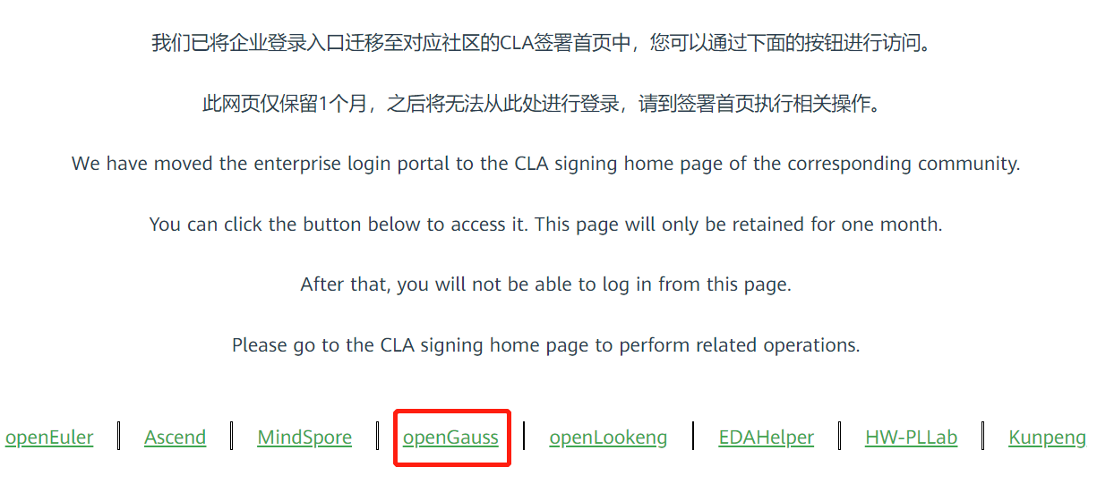
5、跳转到新的网页，选择“企业管理员”，如下：


6、跳转到新网页，输入第1步中的邮件中的用户名和密码，如下：

7、输入用户名和密码后，会要求更改初始密码，修改后即可以正常使用企业CLA企业管理员账户。

